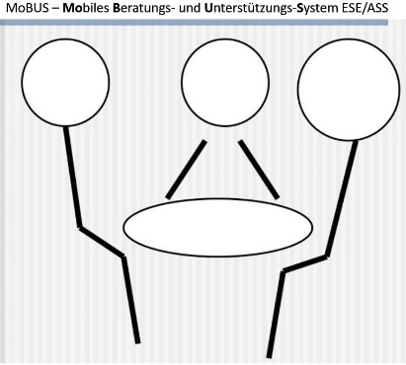
Antrag auf Beratung- und Unterstützung
per Mail an info@mobus-celle.de/

- Schwerpunkt der Beratung
☐ ESE (emotionale/soziale Entwicklung) http://www.mobus-celle.de/
☐ ASS (Verhaltensweisen im Bereich der Autismus-Spektrum-Störungen)
- Angaben zum Schüler/zur Schülerin:

Name des Schülers/der Schülerin:

Klasse: Schulbesuchsjahr:

- Name des Antragstellers/der Antragstellerin, Schulname/Einrichtung:

- Funktion des Antragstellers/ der Antragstellerin:

☐ Zuständige Lehrkraft
☐ Erzieher
☐ Sonderpäd. Grundversorgung
☐ Erziehungs-/Sorgeberechtigte/r
☐ Schüler/in
☐ sonstige:

- Kurzbeschreibung der Situation/ Ihres Beratungsthemas:
(Autismus, Unterrichtsstörung, Erstberatung etc.)

- Ihre Kontaktdaten (AntragstellerIn)
E-Mail:
Telefon (privat)
Telefon (dienstl.)

- Kontaktdaten der sonderpädagogischen Grundversorgung
E-Mail:
Telefon (privat)
Telefon (dienstl.)

- Name der Schulleitung

E-Mail (Schulleitung):

Datum:

Hinweis:
Bitte heften Sie eine Kopie des Antrages in die entsprechende Schülerakte und informieren Sie die Schulleitung und die Erziehungsberechtigten über die Kontaktaufnahme zum MoBUS.

Antrag bitte per Mail an:

info@mobus-celle.de

Sie erhalten eine Eingangsbestätigung per Mail. Die zuständigen MitarbeiterInnen des Mobilen Dienstes bearbeiten die Fälle chronologisch nach Meldeeingang und werden sich bei Ihnen melden. Teilweise kann es auf Grund der begrenzten Stundenkontingente der MitarbeiterInnen zu längeren Wartezeiten kommen. Bitte nehmen Sie daher frühzeitig Kontakt auf.

